BÀI 9
XE TỰ VẬN HÀNH

1. Ôn tập thẻ lệnh đã học

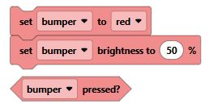 | Nhóm thẻ lệnh LED Bumper:  - Phát sáng màu đỏ  - Tăng độ sáng của đèn  - Khi bumper được nhấn
 | Thẻ lệnh bật-tắt đèn của cảm biến mắt
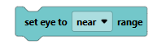 | Thẻ lệnh cài đặt tầm nhìn của mắt
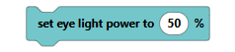 | Thẻ lệnh điều chỉnh độ sáng của đèn
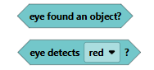 | Thẻ lệnh khi mắt nhìn thấy vật thể  Thẻ lệnh khi mắt nhìn thấy màu đỏ
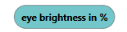 | Thẻ lệnh đo độ sáng của vật thể
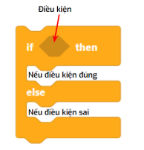 | Thẻ lệnh điều kiện, nếu điều kiện đúng sẽ thực hiện câu lệnh tương ứng, còn nếu điều kiện sai sẽ thực hiện câu lệnh tương ứng còn lại
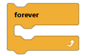 | Thẻ lệnh lặp lại mãi mãi, lặp lại các câu lệnh bên trong từ lúc bắt đầu tới lúc dừng chương trình
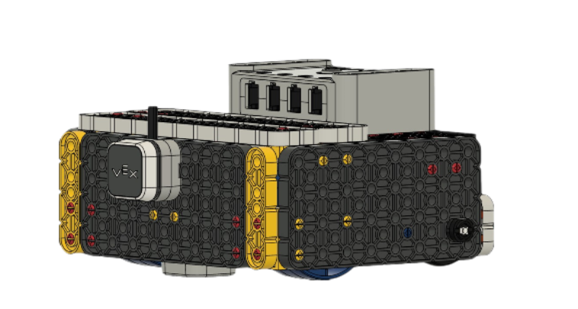
2. Nhiệm vụ lập trình
Nhiệm vụ 1: Lập trình xe tự di chuyển theo sa bàn

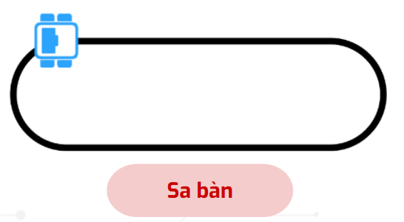
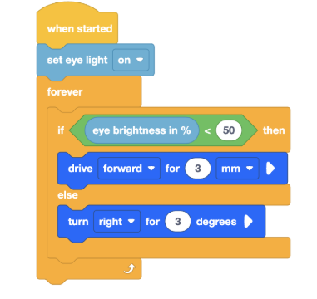
Nhiệm vụ 2: Lập trình thêm cho xe chức năng dừng lại khi có vật cản.

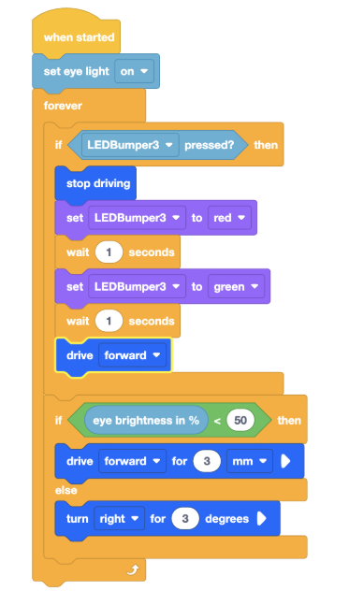
3. BÀI TẬP
Với đề bài xe đi thẳng liên tục với tốc độ 20%, nếu như mắt thấy vật cản thì xe dừng lại. Một bạn học sinh đã thực hiện và cho ra kết quả là bài lập trình phía dưới.
Hãy chỉ ra các lỗi sai có trong đoạn lập trình này, chỉ rõ sai như thế nào và cách sửa:
